Ingolstadt, 05.04.2023

Staatsstraße 2232, Geisenfeld – Königsfeld

Fahrbahnerneuerung der Fahrbahn vom Ortsausgang Geisenfeld bis Königsfeld und OD Geisenfeld
Ab Dienstag, den 11.04.2023 erneuert das Staatliche Bauamt Ingolstadt unter mehrwöchiger Vollsperrung die Fahrbahn vom Ortsende Geisenfeld bis Königsfeld und im Anschluss ab dem 02.05.2023 die OD Geisenfeld im OT Zell. Die Umleitungen sind örtlich beschildert. Die Arbeiten sollen Mitte Mai abgeschlossen sein.
Aufgrund von zunehmenden Abplatzungen und Asphaltverdrückungen wird die St 2232 auf einer Länge von ca. 4,5 km zwischen Geisenfeld und Königsfeld und auf ca. 1 km Länge in der OD Geiseneld (OT Zell) erneuert. Die Kosten für die Baumaßnahme betragen rund 1 Millionen Euro, die vom Straßenbaulastträger der Staatsstraße übernommen werden.
Ab 11.04.2023 wird die St 2232 ab Ortsende Geisenfeld bis Königsfeld vollgesperrt. Ab dem 12.04.2023 wird die Fahrbahn 11 cm stark abgefräst. Die Asphaltierung erfolgt voraussichtlich ab dem 20.04.2023 bis zum 25.04.2023. An diesen Tagen ist ein Befahren der Fahrbahn nicht möglich. An den übrigen Tagen ist die Zufahrt der Anlieger (Stadelhöfe / Auhöfe usw. / Waldkindergarten) möglich. Die Fertigstellung ist am 28.04.2023 geplant.
Die Umleitung während den Straßenbauarbeiten erfolgt in Fahrtrichtung Pfaffenhofen von über die B300 nach Langenbruck – Fahlenbach – Königsfeld. Die Umleitung Richtung Rottenegg / Niederlauterbach erfolgt über Wolnzach. Die Umleitung in Gegenrichtung erfolgt über dieselbe Umleitungsstrecke.

Im Anschluss werden die Arbeiten in der OD Geisenfeld von der Fa. Wolf bis zur Rottenegger Str. durchgeführt. Der Baubeginn ist hier am 02.05.2023 geplant. Ab dem 03.05.2023 wird die Fahrbahn 4 cm stark abgefräst. Die Asphaltierung erfolgt um Anlieger und Gewerbetreibende möglichst wenig zu belasten, am Sonntag 14.05.2023. Dazu ist ein Anbringen eines Haftklebers am Vorabend notwendig. Daher ist Samstagabend (Uhrzeit wird für Anlieger noch bekannt gegeben) und Sonntag absolut kein Befahren der Fahrbahn möglich. An den übrigen Tagen ist die Zufahrt für Anlieger möglich. Die Zufahrt zum Wertstoffhof Geisenfeld erfolgt über Gaden. Die Fertigstellung der Maßnahme ist für den 17.05.2023 geplant.
Die Umleitung während den Straßenbauarbeiten erfolgt in Fahrtrichtung Pfaffenhofen von über die B300 nach Langenbruck – Fahlenbach – Königsfeld. Die Umleitung in Gegenrichtung erfolgt über dieselbe Umleitungsstrecke.
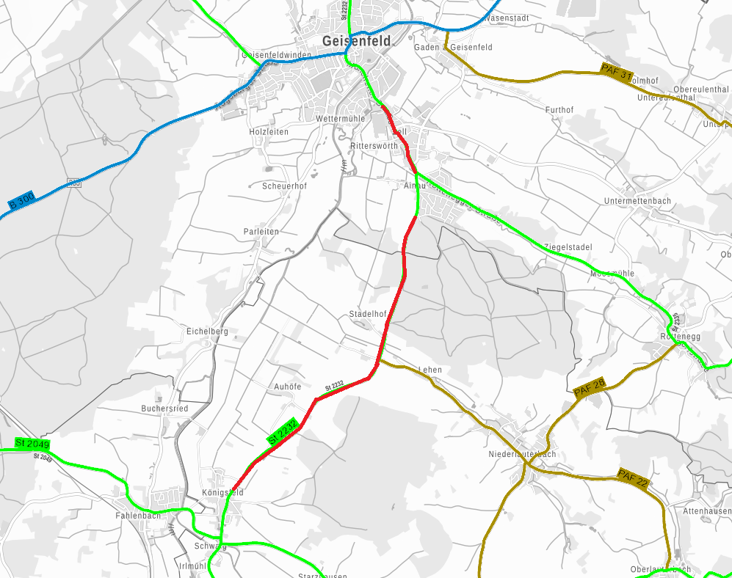

Baustellenbereiche der St 2232
Da die Arbeiten witterungsabhängig sind, können sich die genannten Termine verschieben.
Das Staatliche Bauamt Ingolstadt bittet alle Verkehrsteilnehmer und Anlieger um Verständnis für die dringend erforderlichen Arbeiten und die damit verbundenen Beeinträchtigungen.

gez.
Uslar
Baudirektor
Abteilungsleiter

Auskünfte erteilen Ihnen: Frau Geyer, Telefon: (0841) 9346-241

